### Het IMOW-UML-diagram

Figuur 6 toont het volledige IMOW-diagram in UML van .

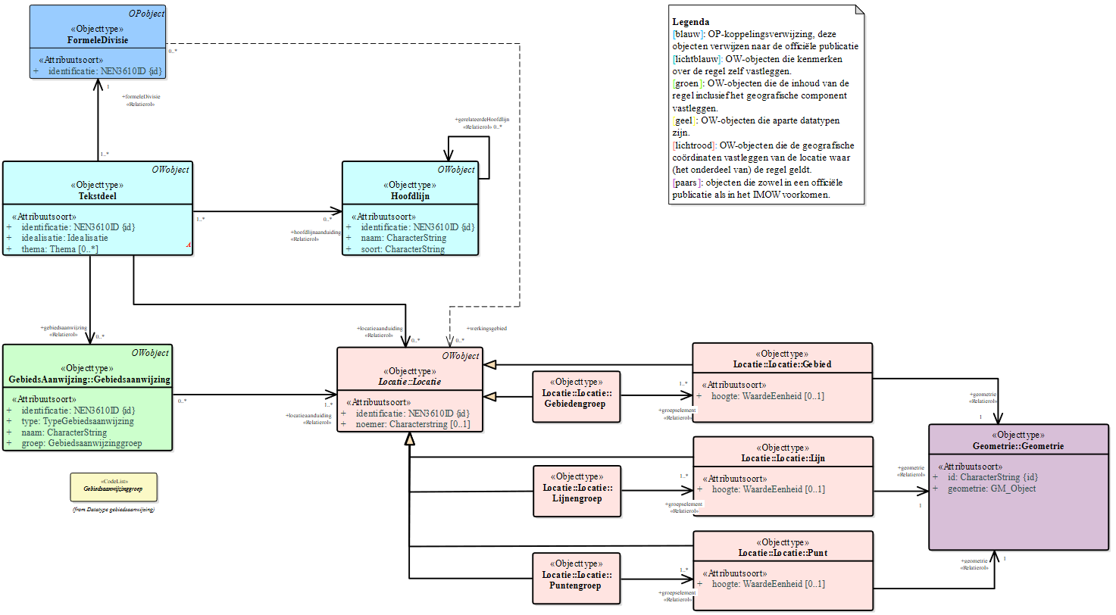

UML-klassediagram van IMOW toegepast op

In het diagram zijn in blauw de tekstobjecten weergegeven. Tekstdeel waarmee FormeleDivisie uit STOP/IMOP aan IMOW gekoppeld kan worden staat daarin centraal. In roze is Locatie met zijn verschijningsvormen weergegeven. Dit zijn de hoofdlijnen van IMOW die in paragraaf B6.2 al zijn beschreven. Het groene blokje staat voor het inhoudelijke annotatie-object Gebiedsaanwijzing. In de gele blokjes staan nadere specificaties. In het model is aangegeven welke waardelijsten van toepassing zijn. Het model bevat ook de attributen die het Presentatiemodel gebruikt om inhoudelijke annotaties te kunnen presenteren op een kaart.

In de volgende paragraaf worden de objecten in detail beschreven.